Разрабатывается система обработки заказов в интернет-магазине, состоящая из трех микросервисов.
- Order Service
- Inventory Service
- Notification Service
Бизнес-процесс:
- Пользователь авторизуется в Order Service (JWT).
- Order Service принимает заказ через REST API, проверяет наличие товара через gRPC запрос в Inventory Service.
- Inventory Service проверяет остатки в PostgreSQL и возвращает данные о товаре (цена, скидка, наличие).
- Order Service формирует финальный заказ и отправляет его в Kafka.
- Notification Service сохраняет заказ в свою PostgreSQL и предоставляет read-only API для аналитики
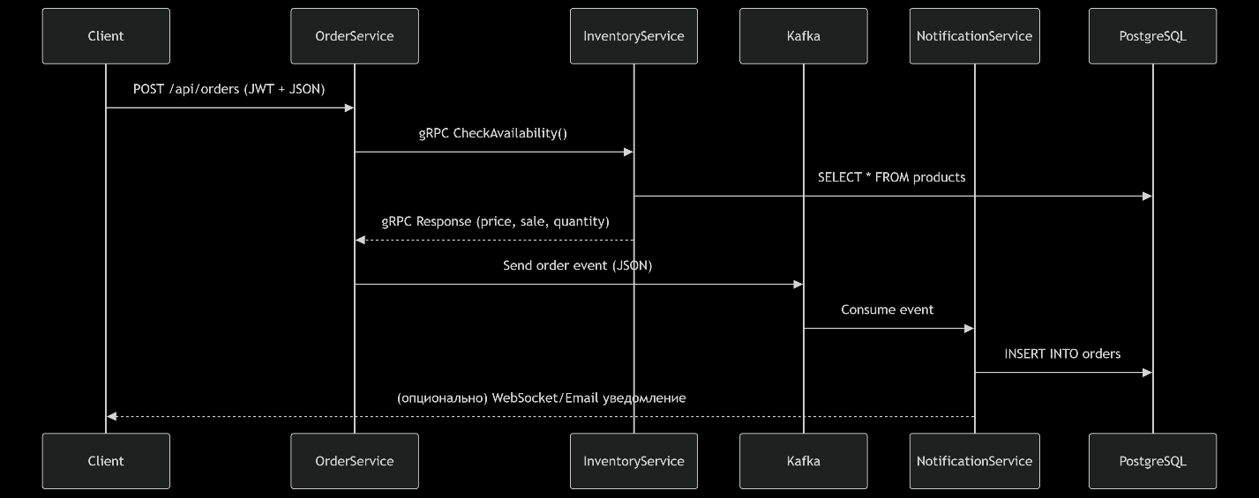
Детализация:
- Order Service
Технологии:
- Spring Boot,
- Spring Web
- gRPC -клиент
- Spring Kafka
- Spring Security
- Spring Data JPA + PostgreSQL
Функционал:
- Rest API контроллеры:
auth-контроллер /auth/reg, /auth/login, /auth/refresh,
order-controller: POST /api/order – создание заказа,
CRUD-контроллеры для таблицы user
- gRPC клиент – запрос в Inventory Service для проверки наличия товара
- Kafka Producer
- PostgreSQL: таблица users (id, username, password, email, role) – информация о пользователе (для авторизации)

- Inventory Service
Технологии:
- Spring Boot,
- gRPC -сервер
- Spring Data JPA + PostgreSQL
Функционал:
- gRPC сервер (InventoryServiceGrpc) – ендпоинт checkAvailability(ProductRequest) – возвращает ProductResponse (вся информация о товаре, в том числе его количество)
- БД: таблица products (id, name, quantity, price, sale)
- CRUD-контроллер для таблицы products:
GET /api/products
GET /api/products/{product_id}
POST /api/products
DELETE /api/products/{product_id}

- Notification Service
Технологии:
- Spring Boot,
- Spring Kafka
- Spring Data JPA + PostgreSQL
Функционал:
- Kafka Consumer – слушает топик orders и сохраняет в таблицу orders
- Таблица orders (id, order_id, product_id, quantity, price, sale, total_price, user_id)
- Read-controller для вывода данных из таблицы orders. Ендпоинты:
GET /api/orders/all – вывод всей таблицы заказов
GET /api/orders/{order_id} – вывод всех покупок по одному заказу
GET /api/orders/{user_id} – вывод всех покупок по одному юзеру

